Tema 4
ACCESO A DATOS EN JAVA
En el capítulo anterior estudiamos la forma en que una aplicación Java puede almacenar y recuperar información en ficheros de disco. No obstante, la mayoría de los programas Java que manipulan información del disco lo hacen con datos almacenados en una base de datos.
Para tratar con bases de datos existen unos estándares que facilitan a las aplicaciones informáticas manipular la información contenida en ellas. En Java disponemos de un API especial basado en estos estándares que permite desarrollar aplicaciones Java para acceder a bases de datos relaciónales, se trata del API JDBC, incluida en la plataforma Java SE.
1 LA TECNOLOGÍA JAVA DATABASE CONECTIVITY (JDBC)
La mayoría de las aplicaciones necesitan acceder a los datos existentes en un Enterprise Information System, para ello necesitan disponer de alguna tecnología, implementada en una librería de clases, que posibilite el envío de instrucciones SQL a la base de datos y la manipulación de resultados.

JDBC proporciona a las aplicaciones Java un mecanismo uniforme para el acceso a datos.
La tecnología JDBC consiste en la utilización de un conjunto de clases (API JDBC) que disponen de una serie de métodos para operar con la base de datos. Utilizando estos métodos, la aplicación dirige todas las peticiones hacia un software intermediario, conocido como driver JDBC, cuya misión es traducir las llamadas a los métodos a órdenes nativas del gestor de BD.
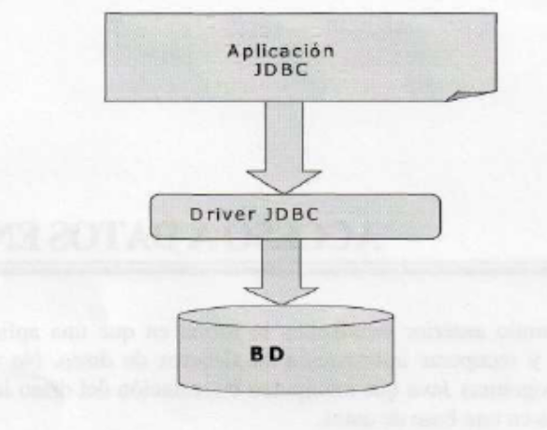

Acceso a datos mediante JDBC

La principal ventaja que ofrece este sistema es que la aplicación se independiza del tipo de base de datos utilizado para almacenar la información. En otras palabras, no hay que escribir un programa para acceder a Oracle, otro para Sybase, etc., dado que el API JDBC utiliza una serie de clases e interfaces genéricas que actúan sobre el driver, no sobre la base de datos.
Tan sólo es necesario disponer de un driver específico para el tipo de base de datos con el que se va a trabajar.
2 EL DRIVER JDBC
Como se desprende de lo que hemos comentado, el driver JDBC juega un papel fundamental en las aplicaciones Java de acceso a datos. Por ello, vamos a comentar algunos aspectos relevantes sobre éste antes de abordar los aspectos propios de la programación.

2.1 Estructura y funcionamiento
Básicamente, un driver JDBC es una clase Java que implementa toda la funcionalidad del API JDBC, proporcionando la comunicación entre la aplicación y la base de datos.
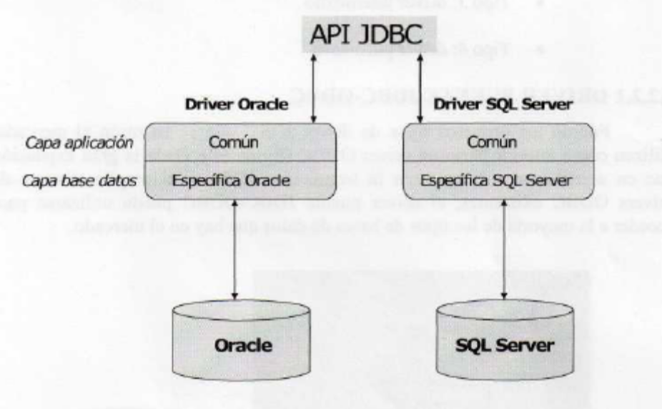
Normalmente, son los fabricantes de bases de datos los que distribuyen los driver JDBC aunque también se pueden encontrar en productos de terceros, como entornos de desarrollo (IDE) o servidores de aplicaciones.

Capas de un driver.
En un drive JDBC se distinguen dos capas o interfaces:
- Capa de aplicación. Es la parte del driver que interactúa con la aplicación, todos los driver JDBC, independientemente del tipo de base de datos para la que se hayan diseñado, proporcionan la misma interfaz de aplicación.
- Capa de base de datos. Esta capa interactúa con la base de datos, por lo que es específica para cada tipo de base de datos.

2.2 Tipos de driver JDBC
Independientemente del tipo de base de datos para el que se haya diseñado, un driver JDBC puede pertenecer a una de las siguientes categorías:
- Tipo 1: driver puente JDBC-ODBC
- Tipo 2: driver nativo
- Tipo 3: driver intermedio
- Tipo 4: driver puro-Java
- Tipo 1: DRIVER PUENTE JDBC-ODBC
Fueron los primeros tipos de driver JDBC que se lanzaron al mercado, utilizan como intermediario un driver ODBC. Dada la gran expansión que en aquellos momentos tenía la tecnología ODBC y el amplio número de drivers ODBC existentes, el driver puente JDBC-ODBC puede utilizarse para acceder a la mayoría de los tipos de bases de datos que hay en el mercado.
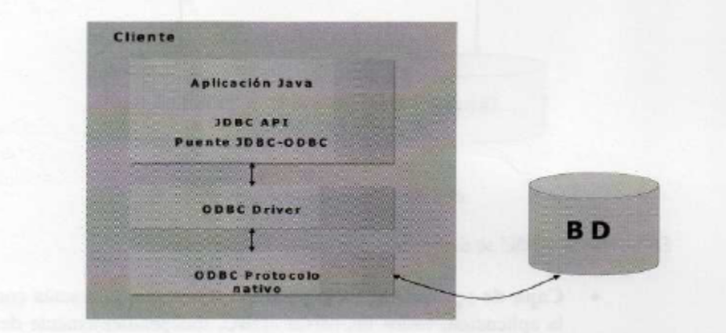

Acceso a la base de datos a través del driver intermediario ODBC
La principal desventaja que tiene este driver es que es necesario configurar un DSN (Data Source Ñame) utilizado por ODBC, en el equipo donde se va a ejecutar la aplicación.
El driver puente JDBC-ODBC se incluye con el conjunto de clases del Java SE, concretamente se trata de la clase sun.jdbc.odbc.JdbcOdbcDriver.

- Tipo 2: DRIVER NATIVO
El driver nativo convierte las llamadas JDBC en llamadas al API nativo del gestor de base de datos .

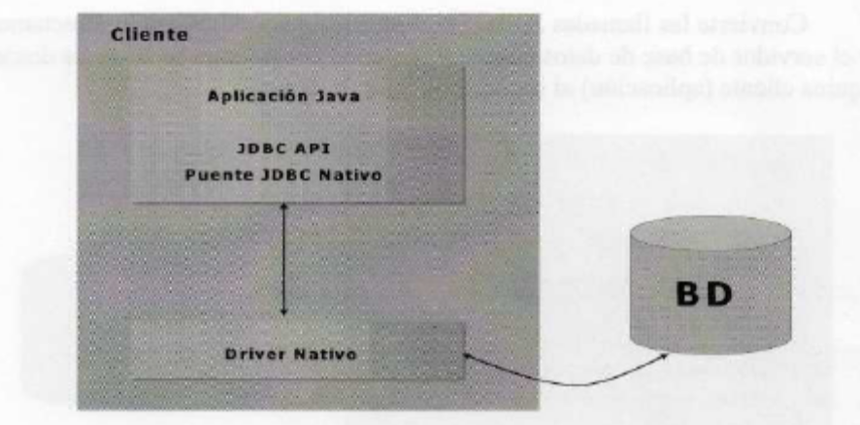

Driver nativo
Su principal inconveniente es la necesidad de instalar el API nativo de la base de datos en el equipo donde reside la aplicación.
- Tipo 3: DRIVER INTERMEDIO
Este tipo de driver convierte las llamadas JDBC en un protocolo específico del middleware, a su vez, el servidor del middleware se encarga de transformar estas llamadas en el API nativo de la base de datos, proporcionando conectividad para diferentes tipos de bases de datos.

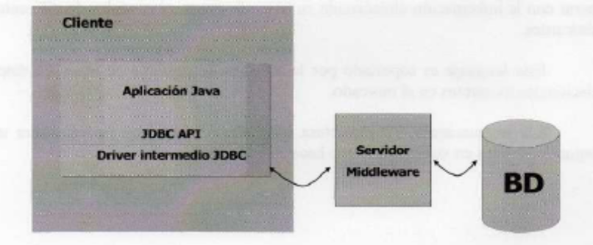

Driver que utiliza un servidor intermedio
La principal característica de este driver es que no requiere ningún tipo de instalación en el equipo donde se ejecuta la aplicación.
- Tipo 4: DRIVER PURO-JAVA
Convierte las llamadas JDBC en el protocolo de red utilizado directamente por el servidor de base de datos, permitiendo llamadas directas desde la máquina cliente (aplicación) al servidor de base de datos.
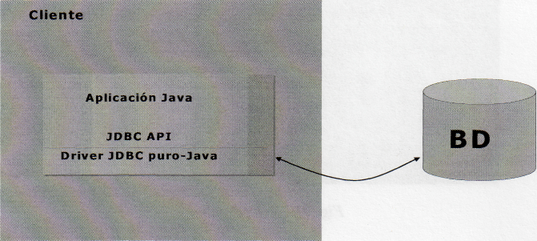
Driver puro-Java con acceso directo a la BD
Este driver no requiere ningún tipo de configuración especial en la máquina cliente.
3 EL LENGUAJE SQL
El lenguaje SQL surge ante la necesidad de disponer de un mecanismo para operar con la información almacenada en bases de datos relaciónales de diferentes fabricantes.
Este lenguaje es soportado por la mayoría de gestores de bases de datos relaciónales existentes en el mercado.
Sus instrucciones, de estructura muy simple, permiten operar sobre un conjunto de datos en vez de tener que hacerlo individualmente.

3.1 Consultas
Una consulta es cualquier expresión en SQL que defina una operación a realizar sobre la base de datos. Una consulta está compuesta por los siguientes elementos:
- Una acción o verbo, que determina la operación a realizar. Por ejemplo, SELECT.
- Un objeto, combinación de campos de las tablas de la base de datos.
- Una cláusula que determina sobre qué objetos actúa el verbo. Ejemplo FROM tabla.
Las consultas SQL se expresan mediante sentencias de texto (sentencias SQL), éstas pueden ser incluidas dentro de un programa Java como parámetro de alguno de los métodos de las clases/interfaces del API JDBC.
3.2 Tipos de sentencias SQL
El juego de sentencias SQL se divide en tres grupos:
- Sentencias DDL: en este grupo se incluyen aquellas sentencias que se encargan de la creación, definición y destrucción de objetos. Entre ellas destacan CRÉATE y DROP.
- Sentencias DCL: permiten controlar aspectos varios como la confidencialidad de los datos. Entre éstas destacan GRANT y REVOKE.
- Sentencias DML: están incluidas en este grupo las sentencias utilizadas para manipulación de datos, como son extracción (SELECT), modificación (UPDATE), inserción (INSERT) y borrado (DELETE).
3.3 Sentencias para manipulación de datos (DML)
Éstas son las sentencias que se utilizan en las aplicaciones que acceden a bases de datos, por tanto, vamos a comentar más detenidamente el funcionamiento de cada una de ellas.
- SENTENCIA SELECT
La sentencia SELECT es la más importante y la más compleja de todas las sentencias que forman SQL. Se utiliza para extraer datos de una o varias tablas de la base de datos, su forma general operando sobre una única tabla es:

SELECT campo1, campo2, ...
FROM tabla
[WHERE criterios]
[ORDER BY campo]
Esta instrucción, devuelve el conjunto de registros de la tabla indicada en FROM, que cumplen las condiciones establecidas en WHERE y que están formados por los campos indicados en SELECT. Para tomar todos los campos de la tabla se escribirá *, en lugar de los nombres de los campos. Los registros se devolverán ordenados según el campo o campos indicados en ORDER BY.
Las cláusulas WHERE y ORDER BY son opcionales, por lo que en caso de que no se utilicen se devolverán todos los registros de la tabla en el orden definido en el interior de la misma.
La siguiente instrucción de ejemplo devolvería el campo "nombre" y "ciudad" de aquellos registros de la tabla "usuarios", cuya ciudad sea "Madrid". Además, las filas se devolverán ordenadas por el "nombre" del usuario.

SELECT nombre, ciudad
FROM usuarios
WHERE ciudad = 'Madrid'
ORDER BY nombre
Tanto en este ejemplo como en los demás que irán apareciendo, cada cláusula se escribe en una línea diferente a efectos de una mayor claridad. Además, SQL no es case sensitive por lo que las cláusulas pueden escribirse indiferentemente en mayúsculas o minúsculas.
Condiciones de selección
Las condiciones de selección de registros, llamadas también predicados, se establecen en la cláusula WHERE mediante un criterio, que es una expresión cuyo resultado se evalúa como verdadero o falso. La forma general es:
Campo operador valor
A la hora de escribir la condición hay que tener en cuenta que:
- Si valor no es numérico, deberá escribirse entre comillas simples, aunque algunos gestores de BD, como Access, obligan a que los valores tipo fecha se escriban delimitados por #.
- Valor puede ser el resultado de otra instrucción SELECT.
- La cláusula WHERE puede incluir varias expresiones de este tipo
vinculadas con los operadores AND y OR.
Ordenación de registros
La cláusula ORDER BY determina cómo se van a ordenar los registros según la forma:
Campo1 ASC\DESC, campo2 ASC\DESC, ... Donde hay que tener en cuenta que:
- Si dos o más registros poseen el mismo valor de campo1, se
ordenarán según campo2.
- El modo de ordenación puede ser ascendente (ASC) o descendente
(DESC).
• El modo de ordenación predeterminado es ascendente.
Veamos otro ejemplo de instrucción SQL:
SELECT * FROM pedidos
fecha < #1/1/04# and pendiente = false ORDER BY coste DESC
En este caso se están solicitando todos los campos de aquellos registros de la tabla "pedidos" cuya fecha sea inferior al 1/1/04. El campo pendiente será false. Los registros se devolverán ordenados por coste descendente.
Consultas SELECT sobre varias tablas
Para obtener datos incluidos en distintas tablas basta con indicar los nombres de éstas en la cláusula FROM, separadas por comas. Si alguno de los campos seleccionados se encuentra en más de una tabla, hay que preceder a su nombre el de la tabla en la que se encuentra, separado por un punto.
Cuando se realiza una consulta sobre varias tablas, se debe añadir una condición en la cláusula WHERE que ligue los datos de ambas tablas, de lo contrario la consulta devolverá el producto cartesiano de las filas de ambas tablas. Para poder ligar dos tablas éstas deben tener un campo común, la unión entre ellas se lleva a cabo añadiendo la siguiente expresión en la cláusula WHERE:
WHERE tabla1. campo = tabla2.campo
La siguiente instrucción obtiene el nombre de todos los alumnos apuntados al curso de "SQL Server", estando el campo "nombre", cuyo valor se quiere recuperar, y el campo "curso", que contiene la condición, en tablas diferentes. Ambas tablas se encuentran relacionadas por un campo común "id":

SELECT nombre FROM alumnos, cursos
WHERE alumnos.id = cursos.id and curso = “SQL Server”
Instrucciones SELECT subordinadas
Dentro de la cláusula WHERE de una sentencia SELECT se pueden especificar otras instrucciones SELECT, a las que se considera subordinadas de la primera. La instrucción anterior también se puede escribir utilizando un SELECT subordinado de la siguiente manera:

SELECT nombre FROM alumnos WHERE id =
(SELECT id FROM cursos
WHERE curso = “SQL Server”)
Operadores
Además de los operadores simples (<, >, =…) una cláusula WHERE puede incluir otros tipos de operadores:
- LIKE. Se utiliza para buscar campos que contengan combinaciones de caracteres que cumplan ciertas condiciones:
Campo LIKE constante_alfanum
La constante alfanumérica puede contener caracteres cualquiera, puede incluir comodines con significado especial:
% cadena de longitud aleatoria
_ carácter no nulo
[x-y] carácter dentro del rango x - y
- BETWEEN. Comprueba si un valor está comprendido entre dos dados:
Exp1 [NOT] BETWEEN exp2 AND exp3
El resultado es verdadero si exp1 esta comprendido entre exp2 y exp3:

SELECT *
FROM pedidos
WHERE coste BETWEEN 100.000 and 200.000
- IN. Comprueba si un valor está incluido en una lista de valores:
ExpIN (ctel, cte2, cte3, ...)
En lugar de una lista de constantes podría especificarse una sentencia SELECT subordinada, que no puede incluir la cláusula ORDER BY y debe dar lugar a una tabla con una sola columna:

SELECT *
FROM usuarios
WHERE id IN
(SELECT id_us FROM pedidos WHERE unidades < 5)

- SENTENCIA INSERT
Permite añadir una o más filas a una tabla. Puede utilizarse tanto para añadir una única fila como para copiar en una tabla un subconjunto de registros proveniente de otra.
En el caso de añadir filas individuales se utiliza el formato:
INSERT INTO tabla (campol, campo2, ...) VALÚES (valorl, valor2, …)
Esta instrucción inserta en "tabla" un registro cuyos valores se especifican en VALÚES, cada valor será asignado a un campo según el orden especificado en la lista de nombres de campos.
Si no se especifica la lista de campos, se asume que se suministrarán valores en la lista de valores para todos los campos de la tabla.
La siguiente instrucción añade un nuevo registro a la tabla "clientes".

INSERT INTO clientes (nombre, apellidos, dni)
VALÚES ('Pedro', 'López', 56000)
Si la tabla clientes sólo tuviera los tres campos indicados, la anterior instrucción se podría escribir también así:

INSERT INTO clientes VALÚES
('Pedro', 'López', '56000)
El formato para insertar varias filas en una tabla es:
INSERT INTO tabla subselect
La siguiente instrucción añade a la tabla "alumnos" todos los registros de la tabla "alumnos2":

INSERT INTO alumnos
SELECT * FROM alumnos2
- SENTENCIA DELETE
Permite borrar una o varias filas de una tabla. Su formato es:
DELETE FROM tabla WHERE condiciones
La siguiente instrucción elimina de la tabla "alumnos" a aquéllos que hayan cursado Access:

DELETE FROM alumnos
WHERE id_curso =
(SELECT idecurso FROM cursos
WHERE nomcurso = "Access")
- SENTENCIA UPDATE
Su función es modificar los valores de ciertos campos en aquellos registros que cumplan una determinada condición. El formato de esta instrucción es el siguiente:

UPDATE tabla
SET campo1 = expr1, campo2 = expr2, ...
WHERE condiciones
Mediante la cláusula SET se indican los valores que se van a asignar a los campos.
La siguiente consulta aplica un 5% de descuento a los cursos de "access":
UPDATE cursos
SET precio = precio * 0.95
WHERE nomcurso = "access"

